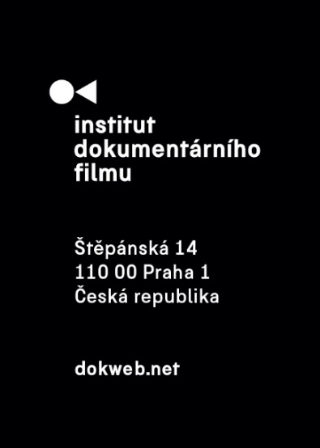
Tisková zpráva, Praha, 1. 7. 2021
KineDok představuje novou kolekci filmů na sezónu 2021
Projekt alternativní distribuce KineDok představuje novou kolekci dokumentárních filmů. Celkem osm nových titulů se přidává ke stávající nabídce, přičemž některé z nich jsou již nyní dostupné na naší VOD platformě. Další budou diváci moci vidět na našich fyzických projekcích. Všesokolský slet, strasti domácí výuky, studie opuštěných pripjaťských prostor, neznámá historie žen narozených v Sovětském svazu či stěhování celého města kvůli těžbě – to je jen malá ukázka rozmanitých témat, kterým se dokumenty věnují.

Kolekce KineDok 2021
Unikátní mezinárodní projekt Institutu dokumentárního filmu KineDok je zaměřený na alternativní distribuci autorských dokumentů a funguje již od roku 2015. Společně s partnerskými zeměmi tradičně vybírá dokumentární snímky vyprodukované na územích České republiky, Slovenské republiky, Maďarska, Rumunska, Chorvatska, Polska a Bulharska. Ve všech zúčastněných zemích je možné zúčastnit se projekcí v netradičních prostorách, jako jsou kluby, kavárny, parky, bývalé tovární haly či kaple. Ivana Formanová, manažerka KineDoku, letošní výběr komentuje takto: „V letošním roce máme v katalogu celkem 14 snímků, včetně 8 nových titulů. Je pro nás důležité přinést divákům špičku dokumentární tvorby z daných zemí a rozpoutat diskuzi nad obsahem filmů, který často rezonuje napříč národy. Témata jsou letos velmi různorodá, od urbanismu a hledání vlastní identity přes domácí výuku až po současné propagandistické praktiky v Rusku.”
Aktuální kolekce obsahuje mj. formanovský laděný slovensko-český film Na značky! (r. Mária Pinčíková) o těžké dřině i organizačních zmatcích Všesokolského sletu a oceňovaný krátký film Elišky Cílkové z černobylské zóny Pripyat Piano. Nechybí ani další výtečný film, Sólo zesnulého režiséra Artemia Benkiho, jenž sledoval pohnuté osudy klavíristy Martína Perina. Do Ruska nás zavedou Dcery revoluce režisérky Dolyi Gavanské, poskytující jedinečný pohled na ruský feminismus očima žen prožívajících historické změny od Říjnové revoluce v roce 1917 až po současnost, a Provinční městečko E režiséra Dmitrije Bogoljubova, který sleduje dlouhodobá traumata v ruské společnosti a jejich spojitost s propagandou.

Slavnostní zahájení nové KineDok sezóny
Slavnostní zahájení nové sezóny se konalo ve středu 23. června na karlínském břehu Vltavy v prostorách živého parku Přístavu 18600. Večer byl zahájen v rytmu romského čardáše koncertem kapely Bachtale Apsa, která spojuje hudbu balkánských, maďarských, španělských, ruských i slovenských Romů. Dále měli návštěvníci možnost ochutnat i rumunské víno zdarma, neboť večer vznikl ve spolupráci s Rumunským kulturním institutem v Praze. Následoval odborný úvod, který zajistila Rozálie Kašparová, urbanistka a architektka působící v Institutu plánování a rozvoje hlavního města Prahy.
Večer byl promítán první ze snímků z nového katalogu – oceňovaný rumunský dokument Acasa, můj domov, který zobrazuje jedenáctičlennou Enacheovu rodinu v divočině bukurešťské delty žijící těsně za branou rušné metropole. Když se však tato oblast změní na národní park, je rodina nucena zanechat svůj nekonvenční život a přestěhovat se do města. Snímek měl světovou premiéru na Sundance, kde také získal cenu za nejlepší kameru. Uveden byl rovněž na loňském festivalu Jeden svět a získal celou řadu ocenění na mezinárodních festivalech, například ve Philadephii, Krakově, Thessaloniki či Curychu.
Seznam všech nových filmů je dostupný zde na našem webu. Diváci mohou sledovat program všech projekcí na webu kinedok.net. Fotografie z filmů v katalogu KineDoku a ze zahájení sezóny najdete zde.

O Institutu dokumentárního filmu
Institut dokumentárního filmu (IDF) v tomto roce slaví již 20 let podpory východoevropského a středoevropského dokumentárního filmu ve všech fázích výroby. Začínajícím i zkušeným režisérům pomáhá s vývojem jejich filmů, producentům pak s financováním, distribucí i propagací jejich snímků, stejně jako s orientací na mezinárodním trhu. To vše ve spolupráci s předními světovými odborníky. Řada filmů podpořených aktivitami IDF pravidelně získává ocenění na předních filmových festivalech (mj. Nová šichta, Over the Limit, Lekce lásky či How Big Is the Galaxy?). Pro veřejnost IDF organizuje přednášky a projekce těch nejzajímavějších autorských dokumentů nejen v kinosálech, ale i v nejrůznějších alternativních prostorách prostřednictvím mezinárodního projektu KineDok. Online aktivity zahrnují podcastovou sérii rozhovorů o nejnovějších dokumentárních filmech True Story, IDF Industry Sessions nabízí masterclasses a diskuze o aktuálních tématech.
dokweb.net
O KineDoku
KineDok, to je autorský dokument na 200 netradičních místech v 7 zemích Evropy – mezinárodní společenství a alternativní distribuční síť spojující fanoušky a tvůrce dokumentárního filmu. Promítání na netradičních místech jsou doprovázená diskuzemi s filmaři, hosty a dalším programem.
kinedok.net

Kontakt pro média:
Veronika Zýková | PR IDF | tel.: +420 736 116 013 | e-mail: zykova@dokweb.net
Anna Jurková | PR KineDok | tel.: +420 605 136 254 | e-mail: jurkova@dokweb.net

